TRƯỜNG ĐẠI HỌC SÀI GÒN
KHOA CÔNG NGHỆ THÔNG TIN
--------***--------

BÁO CÁO ĐỒ ÁN
MÔN MÁY HỌC
TÊN ĐỀ TÀI
House Prices - Advanced Regression Techniques
Giảng viên hướng dẫn: | TS. Đỗ Như Tài
Vũ Quốc Anh | 3124411016
Nguyễn Minh Huy | 3124411110
Trần Huỳnh Phát | 3124411220
Đinh Công Thành | 3124411276

Thành phố Hồ Chí Minh, tháng 9 năm 2026

PHÂN CÔNG CÔNG VIỆC

Thành viên | Giai đoạn CRISP-DM phụ trách | Nội dung công việc cụ thể
Vũ Quốc Anh | Business Understanding & Data Understanding | Đọc paper De Cock (2011), khảo sát bài toán dự đoán giá nhà; xác định tính chất dữ liệu (kích thước, kiểu dữ liệu, biến số/biến phân loại, biến mục tiêu).
Trần Huỳnh Phát | Data Understanding (Univariate) | Phân tích phân phối biến mục tiêu SalePrice và các biến số/biến phân loại quan trọng.
Đinh Công Thành | Data Understanding (Multivariate) | Phân tích tương quan giữa các biến với SalePrice, quan hệ diện tích/chất lượng/vị trí với giá bán.
Nguyễn Minh Huy | Data Preparation (Data Quality) | Phân tích giá trị thiếu, kiểm tra trùng lặp, phát hiện mẫu bất thường và ngoại lệ trong dữ liệu.

NHẬN XÉT CỦA GIẢNG VIÊN
..........................................................................................................................................
..........................................................................................................................................
..........................................................................................................................................
..........................................................................................................................................
..........................................................................................................................................
..........................................................................................................................................
..........................................................................................................................................
..........................................................................................................................................
..........................................................................................................................................
..........................................................................................................................................
..........................................................................................................................................
..........................................................................................................................................
..........................................................................................................................................
..........................................................................................................................................

Mục lục
1. Khảo sát bài toán 5
2. Tổng quan dữ liệu (Data Summary) 6
2.1. Kiểu dữ liệu mà Python đọc được 6
2.2. Phân biệt kiểu biến theo ý nghĩa 6
2.3. Thống kê mô tả các biến số 7
2.4. Biến mục tiêu SalePrice 8
3. Phân tích đơn biến 9
3.1. Các biến số quan trọng 9
3.2. Biến thứ bậc OverallQual 9
3.3. Các biến phân loại 10
4. Phân tích đa biến 11
4.1. Tương quan giữa các biến số và SalePrice 11
4.2. Ma trận tương quan giữa các biến đứng đầu 12
4.3. Quan hệ giữa diện tích, chất lượng và giá bán 13
4.4. Giá bán theo chất lượng tổng thể (OverallQual) 14
4.5. Giá bán theo vị trí (Neighborhood) 14
4.6. Năm xây và giá bán 15
5. Giá trị thiếu, mẫu bất thường và ngoại lệ 15
5.1. Kiểm tra bản ghi trùng lặp 15
5.2. Giá trị thiếu 16
5.3. Phát hiện ngoại lệ bằng boxplot và IQR 17
5.4. Mẫu bất thường: GrLivArea lớn nhưng SalePrice thấp 18
6. Kết luận 19

1. Khảo sát bài toán
Dữ liệu sử dụng trong đồ án là bộ dữ liệu Ames Housing, được giới thiệu bởi De Cock (2011) trong bài báo 'Ames, Iowa: Alternative to the Boston Housing Data as an End of Semester Regression Project' (Journal of Statistics Education, 19(3)). Bộ dữ liệu được đề xuất như một phương án thay thế cho Boston Housing trong giảng dạy thống kê và hồi quy.
Bộ dữ liệu mô tả các giao dịch mua bán nhà ở riêng lẻ tại thành phố Ames, bang Iowa, Hoa Kỳ, trong giai đoạn 2006-2010, được cung cấp từ Văn phòng Đánh giá thuế của thành phố (City Assessor’s Office).
Phiên bản dữ liệu được sử dụng trong đồ án là bộ dữ liệu trên Kaggle với tên cuộc thi 'House Prices - Advanced Regression Techniques', gồm hai tập train.csv và test.csv. Tập train có 1460 quan sát và 81 cột, trong đó có biến mục tiêu SalePrice; tập test có 1459 quan sát và không có SalePrice. Vì đồ án tập trung vào EDA nên nhóm sử dụng tập train để khảo sát và phân tích.
Theo paper của De Cock, bộ dữ liệu Ames gốc gồm 2930 quan sát và 82 thuộc tính, còn phiên bản trên Kaggle được chia thành tập train (1460 dòng, có sẵn SalePrice) và tập test (1459 dòng, ẩn SalePrice) như trong Bảng 1. Các thuộc tính mô tả gần như mọi khía cạnh của ngôi nhà như diện tích, chất lượng, năm xây, vị trí và tiện ích.
Bảng 1. Các phiên bản của bộ dữ liệu Ames Housing
Nguồn dữ liệu | Số quan sát | Số cột | Ghi chú
Ames đầy đủ (De Cock, 2011) | 2930 | 82 | Bộ dữ liệu gốc trong paper
Kaggle - train.csv | 1460 | 81 | Có biến mục tiêu SalePrice, dùng cho EDA
Kaggle - test.csv | 1459 | - | Không có SalePrice

Bộ dữ liệu phù hợp cho bước EDA vì có cả biến số và biến phân loại, có giá trị thiếu xuất hiện một cách tự nhiên và có một số mẫu bất thường đã được chính tác giả paper lưu ý.
Bài toán đặt ra là bài toán hồi quy (regression), tức là dự đoán giá bán nhà SalePrice dựa trên các đặc điểm của ngôi nhà. Trong phạm vi đồ án này, nhóm chưa đi sâu vào xây dựng mô hình dự đoán mà tập trung vào bước phân tích khám phá dữ liệu (EDA). Mục đích của bước này là hiểu dữ liệu, xem dữ liệu có vấn đề gì và tìm ra những đặc điểm có liên quan đến giá nhà trước khi xây dựng mô hình ở các bước tiếp theo.
Sau khi xác định đây là bài toán hồi quy, nhóm nhận thấy biến cần dự đoán là SalePrice, còn các thuộc tính của căn nhà đóng vai trò là biến đầu vào. Vì vậy, trước khi xây dựng mô hình, việc kiểm tra dữ liệu là cần thiết để biết biến nào là số, biến nào là phân loại và dữ liệu có vấn đề gì hay không.
Phần còn lại của báo cáo được trình bày theo thứ tự: tổng quan tính chất dữ liệu (mục 2), phân tích đơn biến (mục 3), phân tích đa biến (mục 4), giá trị thiếu, mẫu bất thường và ngoại lệ (mục 5), cuối cùng là kết luận (mục 6). Các biểu đồ và bảng số liệu trong báo cáo được tạo từ các notebook phân tích của nhóm.

2. Tổng quan dữ liệu (Data Summary)
Tập dữ liệu train gồm 1460 dòng và 81 cột. Trong đó có thể nhìn dữ liệu theo hai cách: theo kiểu dữ liệu mà Python đọc và theo ý nghĩa của từng biến.
- 38 biến dạng số (numeric): gồm các biến định lượng như diện tích, số lượng phòng, giá bán và một số biến được lưu dưới dạng số nhưng có bản chất là biến thứ bậc hoặc mã nhóm. Ví dụ như OverallQual là mức chất lượng được chấm theo thang điểm, còn MSSubClass là mã phân loại của kiểu nhà.
- 43 biến dạng phân loại (categorical): mô tả các đặc điểm theo từng nhóm như vị trí, kiểu nhà, vật liệu, chất lượng và những đặc điểm khác của ngôi nhà. Các biến này cần được xem xét riêng vì giá trị của chúng không phải lúc nào cũng có ý nghĩa tính toán trực tiếp như biến số.
- Không có bản ghi trùng lặp trong tập train khi kiểm tra toàn bộ dòng. Cột Id cũng không bị trùng và được dùng như mã nhận diện cho từng giao dịch. Trong quá trình EDA, Id chủ yếu dùng để nhận diện quan sát chứ không phải là biến có ý nghĩa trực tiếp đối với giá bán.

2.1. Kiểu dữ liệu mà Python đọc được
Khi đọc train.csv bằng pandas, có 35 cột kiểu int64, 3 cột kiểu float64 và 43 cột kiểu chuỗi. Gộp int64 và float64 thì có 38 cột được xem là biến số, còn 43 cột kiểu chuỗi là biến phân loại (Bảng 2).
Bảng 2. Số cột theo kiểu dữ liệu trong pandas
Kiểu dữ liệu | Số cột | Nhóm biến
int64 | 35 | Biến số (numeric)
float64 | 3 | Biến số (numeric)
str / object | 43 | Biến phân loại (categorical)
Tổng | 81 | 38 biến số + 43 biến phân loại

2.2. Phân biệt kiểu biến theo ý nghĩa
Ngoài kiểu dữ liệu mà Python đọc được, cần nhìn vào ý nghĩa của từng biến. Theo paper của De Cock, bộ dữ liệu Ames gồm các nhóm biến nominal, ordinal, discrete và continuous, nên có những biến được lưu bằng số nhưng không nên hiểu đơn giản là biến định lượng liên tục. Ví dụ, OverallQual là mức đánh giá chất lượng theo thứ tự, còn MSSubClass là mã nhóm nhà; ngược lại GrLivArea, TotalBsmtSF và LotArea là các biến định lượng liên tục (Bảng 3).
Bảng 3. Phân nhóm biến theo ý nghĩa dữ liệu
Nhóm biến | Ví dụ
Định danh | Id
Mục tiêu | SalePrice
Định lượng liên tục | GrLivArea, TotalBsmtSF, LotArea
Định lượng rời rạc | BedroomAbvGr, FullBath, GarageCars
Thứ bậc | OverallQual, OverallCond, KitchenQual
Phân loại | Neighborhood, HouseStyle, SaleCondition

Ý nghĩa và mã của từng biến được mô tả trong file data_description.txt đi kèm bộ dữ liệu. Chẳng hạn MSSubClass dùng các mã như 20 (1-STORY 1946 & NEWER ALL STYLES) hay 60 (2-STORY 1946 & NEWER), còn MSZoning phân loại quy hoạch khu đất (RL là Residential Low Density, RM là Residential Medium Density,...). Vì vậy khi phân tích cần kết hợp cả kiểu lưu trữ và ý nghĩa của biến để chọn cách xử lý phù hợp.

2.3. Thống kê mô tả các biến số
Bảng 4 tóm tắt thống kê mô tả của một số biến số đầu tiên trong bộ dữ liệu (không hiển thị Id và MSSubClass vì là mã định danh và mã nhóm). Một vài điểm đáng chú ý: OverallQual có trung bình 6.1 và trung vị 6.0; LotArea có giá trị lớn nhất 215245 sqft trong khi trung vị chỉ 9478.5 sqft, chênh lệch rất lớn và phù hợp với phân phối lệch phải; LotFrontage chỉ có 1201 giá trị trên 1460 dòng do bị thiếu dữ liệu.
Bảng 4. Thống kê mô tả một số biến số trong tập train
Biến | count | mean | std | min | 25% | 50% | 75% | max
LotFrontage | 1201.0 | 70.0 | 24.3 | 21.0 | 59.0 | 69.0 | 80.0 | 313.0
LotArea | 1460.0 | 10516.8 | 9981.3 | 1300.0 | 7553.5 | 9478.5 | 11601.5 | 215245.0
OverallQual | 1460.0 | 6.1 | 1.4 | 1.0 | 5.0 | 6.0 | 7.0 | 10.0
OverallCond | 1460.0 | 5.6 | 1.1 | 1.0 | 5.0 | 5.0 | 6.0 | 9.0
YearBuilt | 1460.0 | 1971.3 | 30.2 | 1872.0 | 1954.0 | 1973.0 | 2000.0 | 2010.0
YearRemodAdd | 1460.0 | 1984.9 | 20.6 | 1950.0 | 1967.0 | 1994.0 | 2004.0 | 2010.0
MasVnrArea | 1452.0 | 103.7 | 181.1 | 0.0 | 0.0 | 0.0 | 166.0 | 1600.0
BsmtFinSF1 | 1460.0 | 443.6 | 456.1 | 0.0 | 0.0 | 383.5 | 712.2 | 5644.0
BsmtFinSF2 | 1460.0 | 46.5 | 161.3 | 0.0 | 0.0 | 0.0 | 0.0 | 1474.0
BsmtUnfSF | 1460.0 | 567.2 | 441.9 | 0.0 | 223.0 | 477.5 | 808.0 | 2336.0
TotalBsmtSF | 1460.0 | 1057.4 | 438.7 | 0.0 | 795.8 | 991.5 | 1298.2 | 6110.0
1stFlrSF | 1460.0 | 1162.6 | 386.6 | 334.0 | 882.0 | 1087.0 | 1391.2 | 4692.0
2ndFlrSF | 1460.0 | 347.0 | 436.5 | 0.0 | 0.0 | 0.0 | 728.0 | 2065.0

2.4. Biến mục tiêu SalePrice
Biến mục tiêu SalePrice dao động từ 34.900 USD đến 755.000 USD, giá trị trung bình khoảng 180.921 USD. Độ lệch (skewness) = 1.88 > 0 cho thấy phân phối lệch phải khá rõ, tức là có một số căn nhà có giá rất cao so với phần lớn các quan sát còn lại. Vì vậy, trong bước tiền xử lý có thể cân nhắc biến đổi log cho SalePrice để phân phối cân đối hơn.
Bảng 5 cho thấy trung vị của SalePrice là 163.000 USD, thấp hơn giá trị trung bình 180.921 USD, và một nửa số căn nhà có giá nằm trong khoảng từ 129.975 đến 214.000 USD (từ phân vị thứ 25 đến phân vị thứ 75).
Bảng 5. Thống kê mô tả biến mục tiêu SalePrice
Thống kê | Giá trị
Số quan sát | 1460
Trung bình | 180.921 USD
Độ lệch chuẩn | 79.443 USD
Nhỏ nhất | 34.900 USD
Phân vị 25% | 129.975 USD
Trung vị (50%) | 163.000 USD
Phân vị 75% | 214.000 USD
Lớn nhất | 755.000 USD
Độ lệch (skewness) | 1.883

Qua thống kê ban đầu, SalePrice có khoảng giá khá rộng giữa các căn nhà. Giá trị trung bình lớn hơn nhiều so với phần lớn giá trị ở vùng giữa của phân phối, phù hợp với việc skewness dương và histogram bị kéo dài về phía bên phải. Đây là một đặc điểm cần chú ý vì các giá trị quá lớn có thể làm ảnh hưởng đến một số phương pháp mô hình hóa.
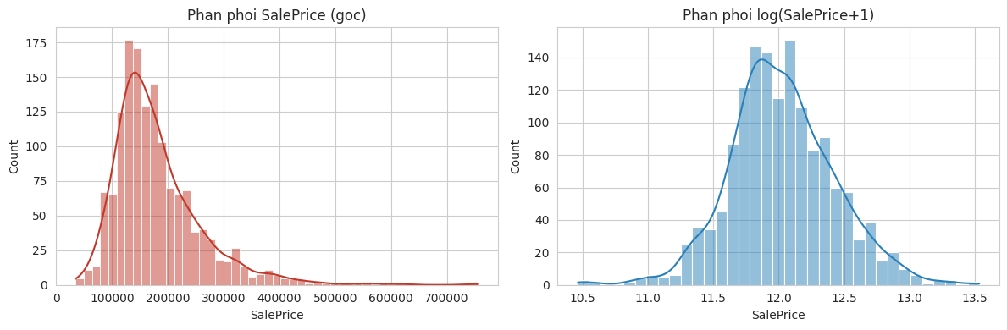
Hình 1. Phân phối SalePrice trước và sau khi log-transform
Sau khi lấy log(SalePrice + 1), độ lệch giảm từ 1.883 xuống 0.121 và phân phối cân đối hơn rõ rệt (Hình 1). Vì vậy khi xây dựng mô hình có thể cân nhắc dự đoán log(SalePrice) thay vì dùng SalePrice trực tiếp.

3. Phân tích đơn biến

3.1. Các biến số quan trọng
Các biến diện tích như GrLivArea, TotalBsmtSF, 1stFlrSF và LotArea đều có phân phối lệch phải. Điều này dễ quan sát trên histogram vì phần lớn giá trị nằm ở vùng thấp và có một số giá trị lớn kéo dài về phía bên phải. Biến OverallQual tập trung chủ yếu ở mức 5 đến 7, cho thấy phần lớn các căn nhà trong tập dữ liệu có chất lượng tổng thể ở mức trung bình đến khá. Đây là những thông tin ban đầu giúp nhóm hiểu được đặc điểm của dữ liệu trước khi xem xét mối quan hệ giữa các biến.
Đối với phân tích đơn biến, nhóm chủ yếu sử dụng histogram và countplot. Histogram phù hợp với các biến số vì cho thấy dữ liệu tập trung ở đâu và có bị lệch hay không. Với các biến phân loại, countplot giúp nhìn nhanh nhóm nào xuất hiện nhiều và nhóm nào xuất hiện ít.
Hình 2 trình bày histogram kèm đường KDE của sáu biến số quan trọng. Ngoài việc các biến diện tích lệch phải, YearBuilt cho thấy số lượng nhà xây tăng dần theo thời gian và tập trung khá nhiều ở các năm gần đây của bộ dữ liệu. GarageArea có một lượng lớn giá trị bằng 0, tương ứng với những nhà không có garage.
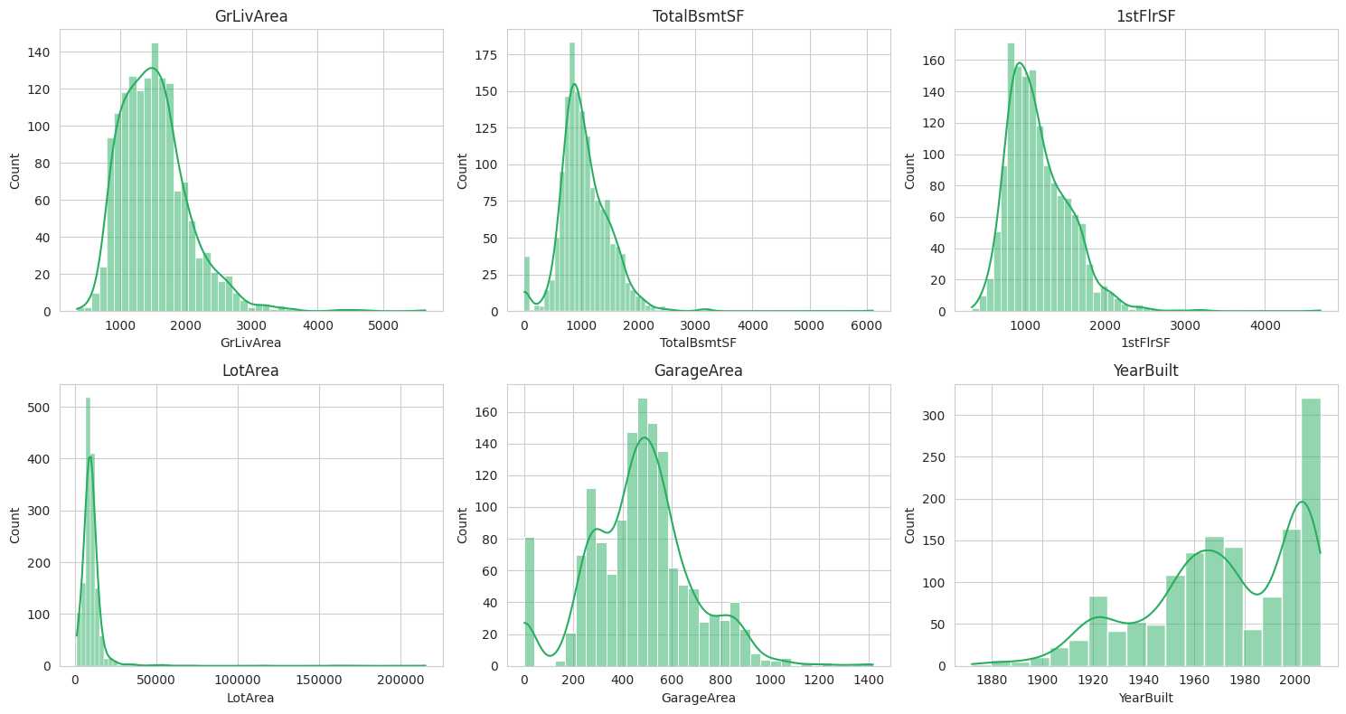
Hình 2. Phân phối của sáu biến số quan trọng (GrLivArea, TotalBsmtSF, 1stFlrSF, LotArea, GarageArea, YearBuilt)

3.2. Biến thứ bậc OverallQual
Hình 3 và Bảng 6 thống kê số lượng nhà theo từng mức đánh giá chất lượng tổng thể (1 là thấp nhất, 10 là cao nhất). Ba mức 5, 6 và 7 chiếm 1090 trong 1460 căn nhà (khoảng 74.7%), trong khi các mức rất thấp (1-2) và rất cao (9-10) chỉ chiếm số ít. Điều này cho thấy phần lớn nhà trong tập dữ liệu có chất lượng tổng thể ở mức trung bình đến khá.
Bảng 6. Số lượng nhà theo mức OverallQual
Mức | 1 | 2 | 3 | 4 | 5 | 6 | 7 | 8 | 9 | 10
Số nhà | 2 | 3 | 20 | 116 | 397 | 374 | 319 | 168 | 43 | 18
Tỷ lệ (%) | 0.1 | 0.2 | 1.4 | 7.9 | 27.2 | 25.6 | 21.8 | 11.5 | 2.9 | 1.2

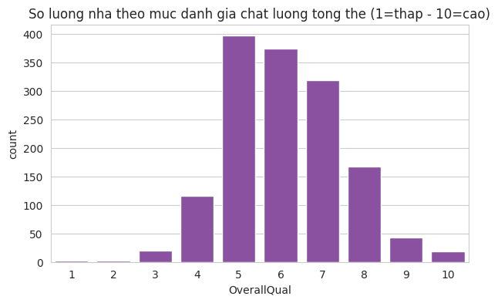
Hình 3. Số lượng nhà theo mức đánh giá chất lượng tổng thể OverallQual

3.3. Các biến phân loại
Nhóm chọn bốn biến phân loại tiêu biểu là Neighborhood, HouseStyle, SaleCondition và KitchenQual để vẽ countplot, sắp xếp theo số lượng giảm dần (Hình 4).
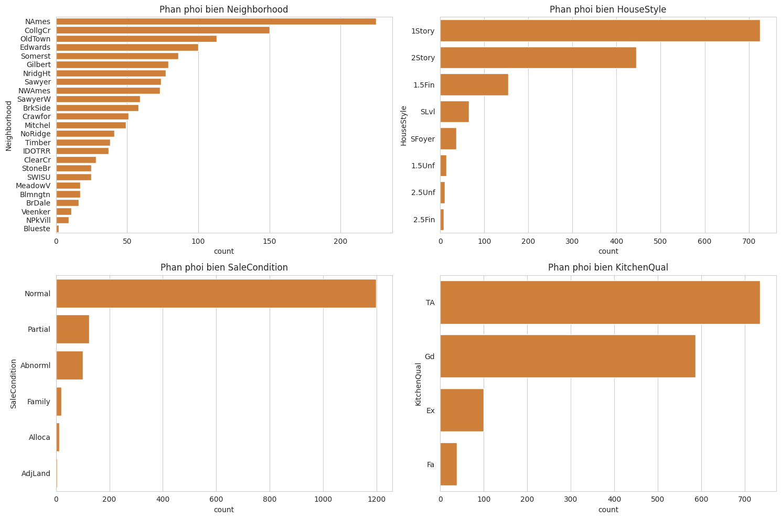
Hình 4. Phân phối các biến phân loại: Neighborhood, HouseStyle, SaleCondition và KitchenQual
Ba khu vực (Neighborhood) có nhiều giao dịch nhất là NAmes, CollgCr và OldTown. Về HouseStyle, nhà 1 tầng và 2 tầng chiếm phần lớn số giao dịch. Đối với SaleCondition, phần lớn giao dịch thuộc điều kiện bán Normal. Nhìn chung, các biến phân loại có mức độ xuất hiện không giống nhau giữa các nhóm, vì vậy khi xây dựng mô hình cần chú ý đến cách mã hóa và cách xử lý từng biến.
Bảng 7 và Bảng 8 cụ thể hóa số lượng giao dịch của 5 khu vực đứng đầu và của từng điều kiện bán.
Bảng 7. Năm khu vực (Neighborhood) có nhiều giao dịch nhất
Neighborhood | Số giao dịch | Tỷ lệ (%)
NAmes | 225 | 15.4
CollgCr | 150 | 10.3
OldTown | 113 | 7.7
Edwards | 100 | 6.8
Somerst | 86 | 5.9

Bảng 8. Số giao dịch theo điều kiện bán (SaleCondition)
SaleCondition | Số giao dịch | Tỷ lệ (%)
Normal | 1198 | 82.1
Partial | 125 | 8.6
Abnorml | 101 | 6.9
Family | 20 | 1.4
Alloca | 12 | 0.8
AdjLand | 4 | 0.3

Với KitchenQual, chất lượng nhà bếp phổ biến nhất là mức Trung bình (TA) và mức Khá (Gd).
Khi nhìn vào các nhóm phân loại, nhóm không chỉ quan tâm đến số lượng quan sát mà còn chú ý đến sự mất cân đối giữa các nhóm. Ví dụ, nếu một khu vực có rất ít mẫu thì việc so sánh giá trung bình hoặc trung vị với các khu vực có nhiều mẫu cần được diễn giải cẩn thận.

4. Phân tích đa biến

4.1. Tương quan giữa các biến số và SalePrice
Phân tích tương quan cho thấy một số biến liên quan đến kích thước và chất lượng của ngôi nhà có tương quan khá mạnh với SalePrice. Nhóm sử dụng hệ số tương quan để xem mức độ liên hệ tuyến tính giữa từng biến số và giá bán. Đây là bước tham khảo để biết biến nào đáng chú ý, nhưng không nên xem hệ số tương quan là bằng chứng cho quan hệ nhân quả hay là độ quan trọng của biến trong mô hình.
Từ ma trận tương quan, nhóm chọn ra các biến có hệ số tương quan lớn với SalePrice để quan sát sâu hơn bằng biểu đồ. Việc kết hợp giữa con số tương quan và biểu đồ giúp hạn chế việc chỉ nhìn vào một giá trị thống kê mà bỏ qua hình dạng thực tế của dữ liệu.
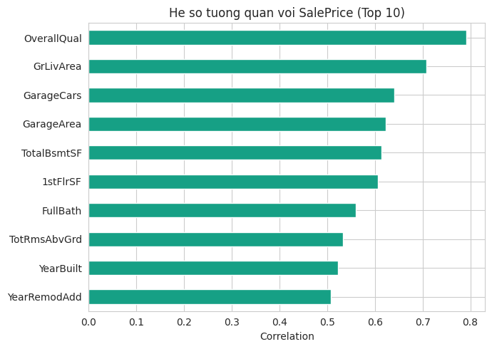
Hình 5. Top 10 biến số có hệ số tương quan mạnh nhất với SalePrice
Bảng 9. Hệ số tương quan của 10 biến số đứng đầu với SalePrice
Hạng | Biến | Hệ số tương quan (r)
1 | OverallQual | 0.791
2 | GrLivArea | 0.709
3 | GarageCars | 0.640
4 | GarageArea | 0.623
5 | TotalBsmtSF | 0.614
6 | 1stFlrSF | 0.606
7 | FullBath | 0.561
8 | TotRmsAbvGrd | 0.534
9 | YearBuilt | 0.523
10 | YearRemodAdd | 0.507

Các biến nổi bật nhất gồm:
- OverallQual: r xấp xỉ 0.79 - tương quan mạnh nhất.
- GrLivArea (diện tích sàn ở): r xấp xỉ 0.71.
- GarageCars / GarageArea: r xấp xỉ 0.62 - 0.64.
- TotalBsmtSF, 1stFlrSF: r xấp xỉ 0.61.

4.2. Ma trận tương quan giữa các biến đứng đầu
Để xem mối quan hệ giữa chính các biến này, nhóm vẽ thêm ma trận tương quan của 8 biến đứng đầu cùng với SalePrice (Hình 6). Một số cặp biến có tương quan cao với nhau: GarageCars và GarageArea (0.88), GrLivArea và TotRmsAbvGrd (0.83), TotalBsmtSF và 1stFlrSF (0.82). Đây là những biến cùng mô tả kích thước của ngôi nhà nên có thể mang thông tin trùng nhau, cần lưu ý khi xây dựng mô hình.
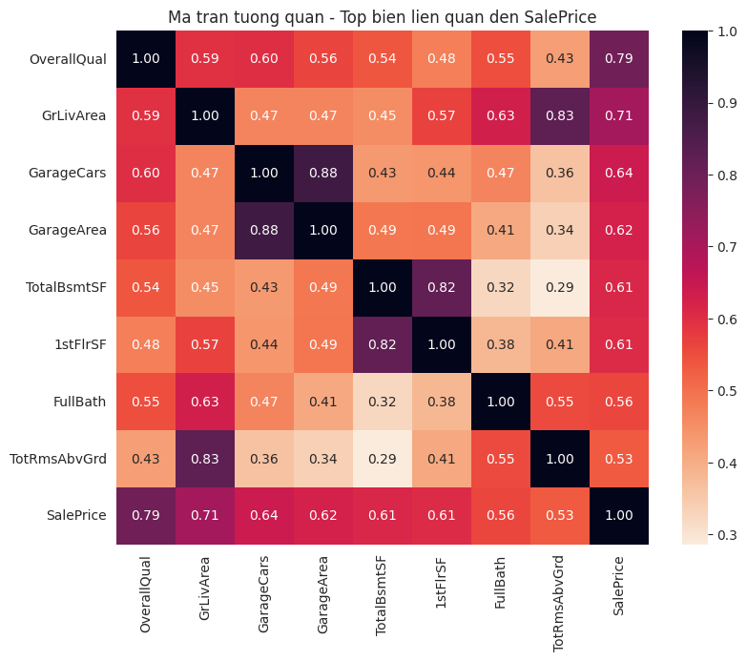
Hình 6. Ma trận tương quan của các biến liên quan nhiều nhất đến SalePrice

4.3. Quan hệ giữa diện tích, chất lượng và giá bán
Hình 7 biểu diễn quan hệ giữa SalePrice với GrLivArea và TotalBsmtSF, trong đó màu của mỗi điểm thể hiện mức OverallQual.
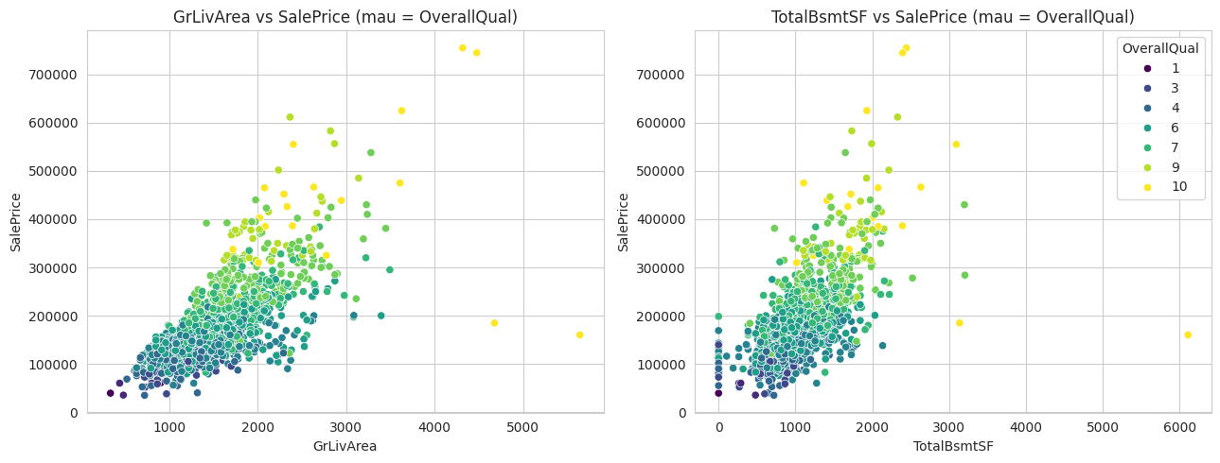
Hình 7. GrLivArea và TotalBsmtSF so với SalePrice (màu thể hiện OverallQual)
Giá bán có xu hướng tăng theo diện tích GrLivArea nhưng các điểm dữ liệu không nằm hoàn toàn trên một đường thẳng. Quan sát trên biểu đồ cũng cho thấy ở cùng một khoảng diện tích, những căn có OverallQual cao thường có giá cao hơn. Như vậy, kích thước và chất lượng đều là những đặc điểm đáng chú ý khi giải thích sự thay đổi của giá bán. Tuy nhiên, qua EDA nhóm chỉ mô tả mối quan hệ quan sát được chứ chưa kiểm định tác động tương tác giữa hai biến.
Xu hướng tương tự cũng thấy ở TotalBsmtSF: giá bán tăng khi diện tích tầng hầm tăng nhưng quan hệ không hoàn toàn tuyến tính. Một vài điểm có diện tích rất lớn nhưng giá bán thấp nằm lệch hẳn khỏi phần lớn dữ liệu; các điểm này được xem xét riêng ở mục 5.

4.4. Giá bán theo chất lượng tổng thể (OverallQual)
Hình 8 cho thấy SalePrice tăng khá đều theo OverallQual: từ mức 1 đến mức 10, giá trung vị tăng dần và tăng mạnh nhất từ mức 7 trở lên. Ở các mức cao, khoảng giá cũng trải rộng hơn, tức là cùng chất lượng tổng thể vẫn có sự khác biệt lớn về giá.
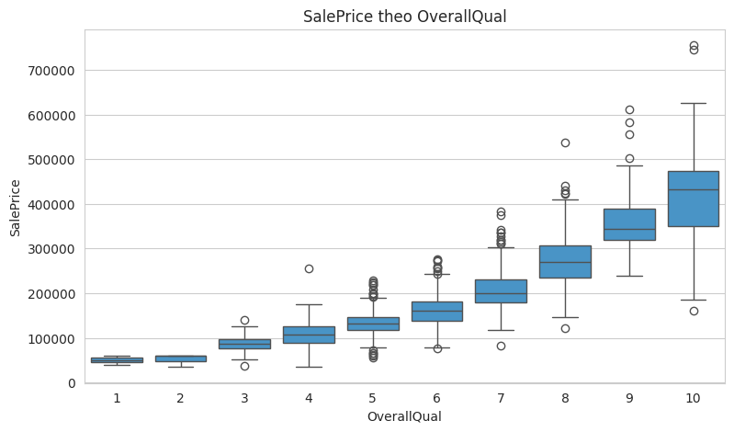
Hình 8. SalePrice theo OverallQual

4.5. Giá bán theo vị trí (Neighborhood)
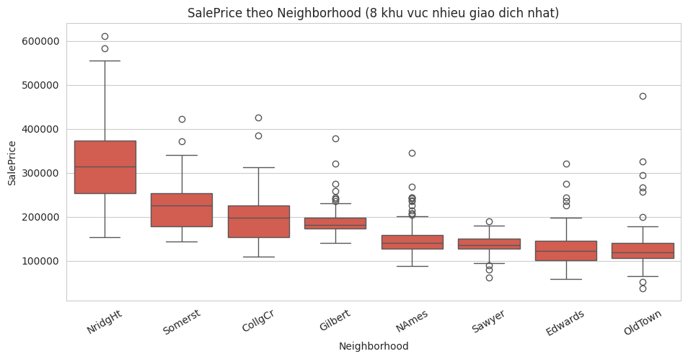
Hình 9. SalePrice theo Neighborhood (8 khu vực có nhiều giao dịch nhất)
Vị trí (Neighborhood) tạo ra sự khác nhau khá rõ về giá trung vị giữa các khu vực. Trong nhóm 8 khu vực có nhiều giao dịch được chọn để vẽ biểu đồ, NridgHt và Somerst có giá trung vị cao hơn, trong khi OldTown và Edwards thấp hơn đáng kể. Điều này cho thấy vị trí là một đặc điểm nên được xem xét khi phân tích giá nhà, dù chỉ nhìn vào biểu đồ chưa thể giải thích đầy đủ nguyên nhân của sự khác nhau này.
Qua biểu đồ theo Neighborhood, có thể thấy giá không phân bố giống nhau giữa các khu vực. Điều này phù hợp với việc vị trí thường đi cùng nhiều đặc điểm khác của căn nhà. Trong bài này nhóm chỉ ghi nhận sự khác nhau trong dữ liệu, còn nguyên nhân cụ thể cần được phân tích thêm nếu xây dựng mô hình hoặc nghiên cứu sâu hơn.

4.6. Năm xây và giá bán
Hình 10 biểu diễn quan hệ giữa YearBuilt và SalePrice cùng đường hồi quy tuyến tính (màu đỏ). Có xu hướng giá bán tăng nhẹ theo năm xây, tức là những căn nhà mới hơn thường có giá trung bình cao hơn. Tuy nhiên mức độ phân tán vẫn khá lớn nên YearBuilt không thể giải thích toàn bộ sự thay đổi của giá bán.
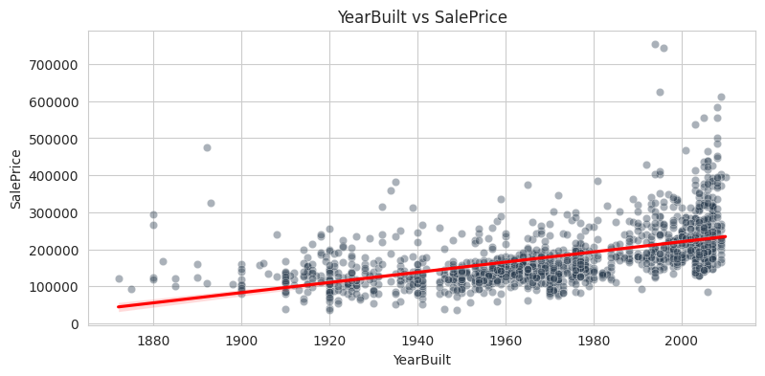
Hình 10. Quan hệ giữa YearBuilt và SalePrice

5. Giá trị thiếu, mẫu bất thường và ngoại lệ

5.1. Kiểm tra bản ghi trùng lặp
Nhóm kiểm tra bản ghi trùng lặp trên toàn bộ các cột và kiểm tra riêng cột Id; kết quả là 0 bản ghi trùng và 0 Id trùng. Như vậy mỗi dòng tương ứng với một giao dịch nhà riêng biệt và Id là mã duy nhất trong tập dữ liệu.

5.2. Giá trị thiếu
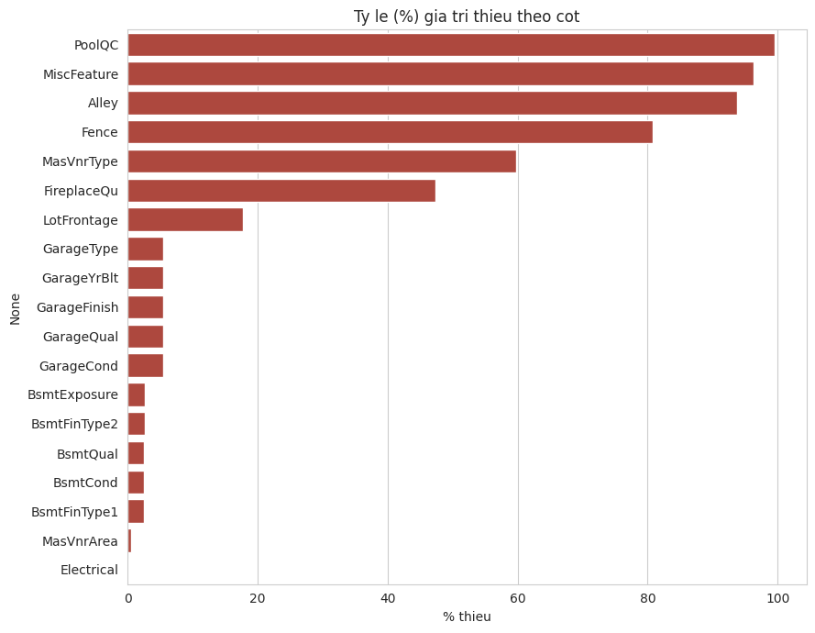
Hình 11. Tỷ lệ giá trị thiếu theo cột
Bảng 10. Số lượng và tỷ lệ giá trị thiếu của 19 cột
Cột | Số dòng thiếu | Tỷ lệ (%) | Cột | Số dòng thiếu | Tỷ lệ (%)
PoolQC | 1453 | 99.5 | GarageQual | 81 | 5.5
MiscFeature | 1406 | 96.3 | GarageCond | 81 | 5.5
Alley | 1369 | 93.8 | BsmtExposure | 38 | 2.6
Fence | 1179 | 80.8 | BsmtFinType2 | 38 | 2.6
MasVnrType | 872 | 59.7 | BsmtQual | 37 | 2.5
FireplaceQu | 690 | 47.3 | BsmtCond | 37 | 2.5
LotFrontage | 259 | 17.7 | BsmtFinType1 | 37 | 2.5
GarageType | 81 | 5.5 | MasVnrArea | 8 | 0.5
GarageYrBlt | 81 | 5.5 | Electrical | 1 | 0.1
GarageFinish | 81 | 5.5

19 trong số 81 cột có giá trị thiếu. Các cột thiếu nhiều nhất là PoolQC (99.5%), MiscFeature (96.3%), Alley (93.8%), Fence (80.8%) và MasVnrType (59.7%). Theo file data_description.txt, nhiều trường hợp NaN mang ý nghĩa là ngôi nhà không có đặc điểm đó, ví dụ không có hồ bơi, không có hàng rào hoặc không có hạng mục phụ. Vì vậy đây không nhất thiết là lỗi nhập dữ liệu. Khi xử lý, nhóm cần dựa vào ý nghĩa của từng biến thay vì áp dụng một cách điền thiếu giống nhau cho tất cả.
Các cột liên quan đến garage (GarageType, GarageYrBlt, GarageFinish, GarageQual, GarageCond) cùng thiếu 81 dòng (5.5%), còn các cột liên quan đến tầng hầm (BsmtExposure, BsmtFinType1/2, BsmtQual, BsmtCond) thiếu 37-38 dòng (khoảng 2.5%). Các cột trong cùng một nhóm thường thiếu trên cùng một nhóm bản ghi, phù hợp với trường hợp nhà không có garage hoặc không có tầng hầm chứ không nhất thiết là lỗi thu thập dữ liệu. Đây là dạng missing có cấu trúc (structural missing), có thể điền None/No hoặc 0 tùy theo ý nghĩa của biến. Riêng Electrical chỉ thiếu 1 dòng (0.1%), có thể xem là một trường hợp thiếu dữ liệu đơn lẻ.
Riêng LotFrontage bị thiếu khoảng 17.7%. Vì biến này liên quan đến mặt tiền lô đất và có liên hệ với vị trí, nhóm có thể cân nhắc điền bằng giá trị trung vị theo từng Neighborhood thay vì dùng một giá trị trung bình chung cho toàn bộ dữ liệu. Cách này giúp giá trị điền vào phù hợp hơn với từng khu vực.

5.3. Phát hiện ngoại lệ bằng boxplot và IQR
Nhóm dùng boxplot và phương pháp IQR (ngưỡng dưới Q1 - 1.5×IQR, ngưỡng trên Q3 + 1.5×IQR) cho sáu biến số quan trọng gồm LotArea, GrLivArea, TotalBsmtSF, 1stFlrSF, GarageArea và SalePrice (Hình 12, Bảng 11).
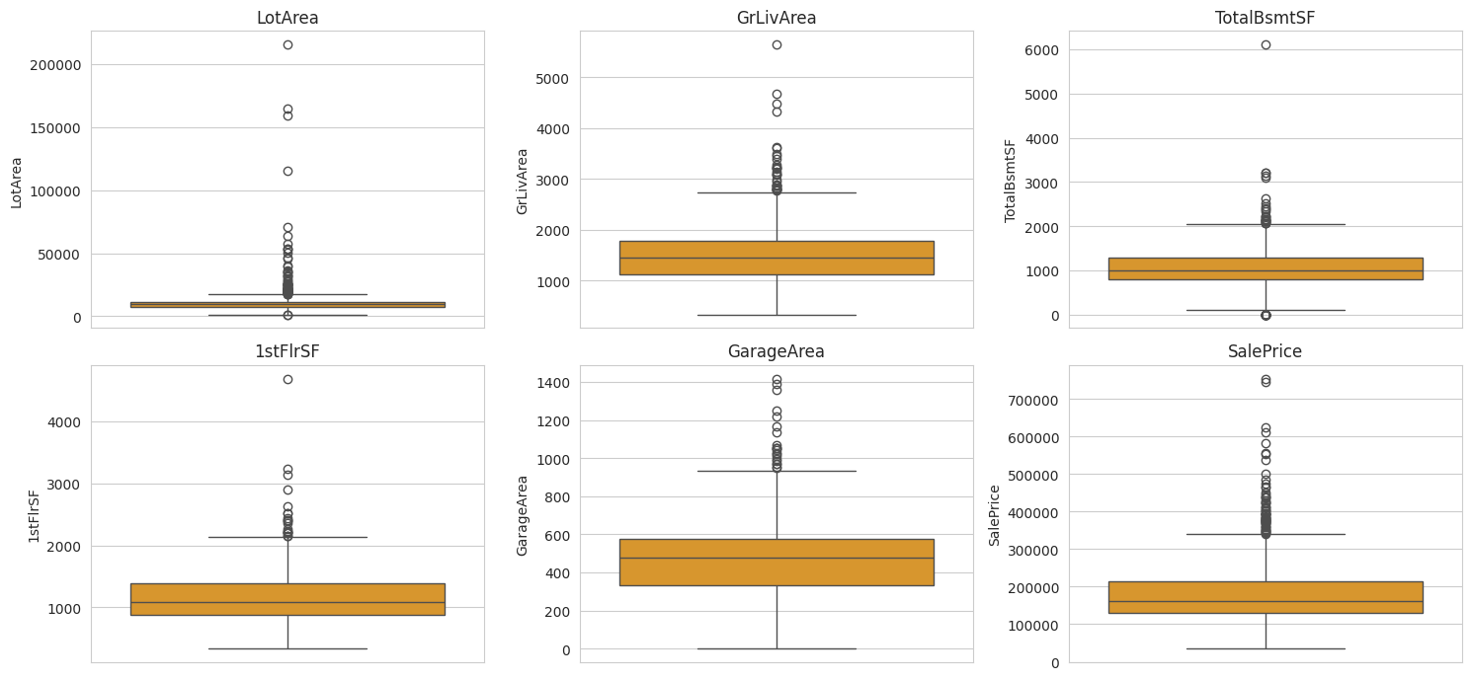
Hình 12. Boxplot của sáu biến số quan trọng
Bảng 11. Số giá trị nằm ngoài ngưỡng IQR của sáu biến số
Biến | Số giá trị ngoài ngưỡng | Tỷ lệ (%) | Ngưỡng dưới | Ngưỡng trên
LotArea | 69 | 4.73 | 1481.5 | 17673.5
GrLivArea | 31 | 2.12 | 158.6 | 2747.6
TotalBsmtSF | 61 | 4.18 | 42.0 | 2052.0
1stFlrSF | 20 | 1.37 | 118.1 | 2155.1
GarageArea | 21 | 1.44 | -27.8 | 938.2
SalePrice | 61 | 4.18 | 3937.5 | 340037.5

Theo Bảng 11, LotArea có tỷ lệ giá trị nằm ngoài ngưỡng IQR cao nhất (4.73%), tiếp theo là SalePrice và TotalBsmtSF (cùng 4.18%); các biến còn lại chỉ từ 1.37% đến 2.12%. Tuy nhiên, giá trị nằm ngoài ngưỡng IQR chưa đồng nghĩa với dữ liệu sai. Với dữ liệu nhà ở, những căn có diện tích hoặc giá rất lớn vẫn có thể là giao dịch thực tế. Vì vậy nhóm xem IQR là bước phát hiện để kiểm tra thêm, không tự động xóa tất cả các điểm nằm ngoài khoảng.
Kết quả này cho thấy không nên chỉ dùng một quy tắc để xóa ngoại lệ. Với dữ liệu bất động sản, một giá trị rất lớn có thể là căn nhà thực sự lớn. Vì vậy nhóm ưu tiên kết hợp IQR, boxplot, scatterplot và kiểm tra lại thông tin của các bản ghi nổi bật trước khi quyết định xử lý.

5.4. Mẫu bất thường: GrLivArea lớn nhưng SalePrice thấp
Để kiểm tra mẫu bất thường mà paper lưu ý, nhóm lọc các bản ghi có GrLivArea > 4000 và SalePrice < 300000. Kết quả là 2 bản ghi (Bảng 12), được đánh dấu màu đỏ trên Hình 13.
Bảng 12. Hai bản ghi có GrLivArea > 4000 và SalePrice thấp bất thường
Id | GrLivArea | TotalBsmtSF | OverallQual | SalePrice (USD)
524 | 4676 | 3138 | 10 | 184.750
1299 | 5642 | 6110 | 10 | 160.000

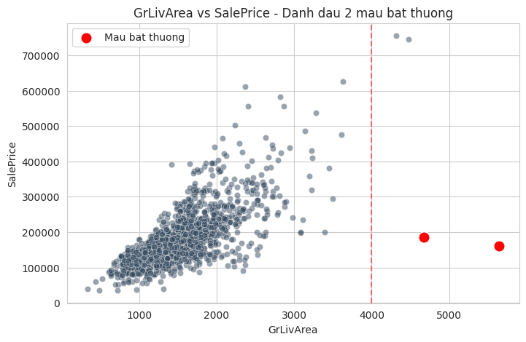
Hình 13. GrLivArea và SalePrice, đánh dấu 2 mẫu bất thường (đường nét đứt: GrLivArea = 4000)
Paper của De Cock sử dụng bộ dữ liệu Ames đầy đủ với 2930 quan sát. Tác giả lưu ý có 5 quan sát có diện tích sinh hoạt trên 4000 sqft, trong đó 3 quan sát được mô tả là true outliers và 2 quan sát là các giao dịch bất thường, đồng thời khuyến nghị loại các nhà có GrLivArea > 4000 trước khi giao bộ dữ liệu cho sinh viên.
Trong file train.csv của Kaggle, nhóm tìm thấy 2 bản ghi có GrLivArea > 4000 sqft và SalePrice thấp bất thường so với xu hướng chung, gồm Id 524 và Id 1299. Đây là hai quan sát nổi bật nên được kiểm tra riêng trước khi xây dựng mô hình. Khi đối chiếu với paper của De Cock, cần lưu ý rằng paper nói đến 5 quan sát có diện tích sinh hoạt trên 4000 sqft trong bộ dữ liệu Ames đầy đủ. Vì đồ án đang sử dụng train.csv của Kaggle nên nhóm chỉ ghi nhận 2 quan sát nổi bật trong tập dữ liệu đang phân tích, không đánh đồng hai con số này với nhau.
Việc đối chiếu với paper cũng giúp nhóm tránh nhầm lẫn giữa dữ liệu gốc và phiên bản Kaggle. Hai bản ghi Id 524 và Id 1299 là kết quả được tìm thấy trong tập train mà nhóm đang dùng, còn con số 5 trong paper là thông tin của bộ Ames đầy đủ.
Khi nhận xét nguyên nhân của một giao dịch bất thường, nhóm chỉ dựa vào thông tin có trong dữ liệu hoặc trong paper và tránh khẳng định thêm những nguyên nhân chưa được kiểm chứng.

6. Kết luận
- Bài toán của đồ án là dự đoán giá nhà bằng phương pháp hồi quy trên bộ dữ liệu Ames Housing. Tập train đang được sử dụng có 1460 quan sát và 81 cột, trong đó 38 cột được Python đọc ở dạng số và 43 cột ở dạng phân loại. Đây là cơ sở dữ liệu có nhiều nhóm đặc điểm khác nhau nên bước EDA giúp nhóm hiểu dữ liệu trước khi chuyển sang xây dựng mô hình.
- SalePrice và nhiều biến diện tích có phân phối lệch phải. Qua histogram, phép log-transform giúp phân phối của SalePrice cân đối hơn, vì vậy có thể cân nhắc dùng log-transform ở bước mô hình hóa. Tuy nhiên việc biến đổi chính thức cần được kiểm tra tiếp trong quá trình xây dựng mô hình.
- OverallQual, GrLivArea, GarageCars/GarageArea và TotalBsmtSF là những biến có tương quan khá mạnh với SalePrice trong phần phân tích đơn giản bằng hệ số tương quan. Neighborhood cũng cho thấy sự khác nhau khá rõ về giá giữa các khu vực. Đây là những biến đáng chú ý để tiếp tục xem xét ở bước xây dựng mô hình, nhưng không thể chỉ dựa vào EDA để kết luận biến nào chắc chắn quan trọng nhất trong mô hình.
- 19 cột có giá trị thiếu, trong đó nhiều cột thiếu do đặc điểm không tồn tại ở căn nhà. Vì vậy khi xử lý dữ liệu cần kiểm tra ý nghĩa của từng biến và lựa chọn cách điền hoặc mã hóa phù hợp, thay vì xóa toàn bộ cột hoặc điền trung bình một cách máy móc.
- Trong file train của Kaggle có 2 bản ghi nổi bật với GrLivArea > 4000 sqft là Id 524 và Id 1299. Hai bản ghi này cần được xem xét riêng trước khi xây dựng mô hình. Kết quả này khác với 5 quan sát có GrLivArea > 4000 sqft được nêu trong paper De Cock vì paper sử dụng bộ dữ liệu Ames đầy đủ, còn đồ án đang phân tích tập train của Kaggle.
- Phần lớn nhà trong dữ liệu có chất lượng tổng thể OverallQual ở mức trung bình đến khá, tập trung khoảng 5-7 trên thang 10. Ba khu vực NAmes, CollgCr, OldTown chiếm tỷ trọng giao dịch lớn và phần lớn giao dịch có SaleCondition là Normal.
- Cả kích thước và chất lượng đều có quan hệ với giá bán; nhà có kích thước lớn nhưng chất lượng thấp chưa chắc có giá cao hơn nhà nhỏ hơn nhưng chất lượng tốt. Một số biến diện tích tương quan mạnh với nhau (GarageCars - GarageArea 0.88, GrLivArea - TotRmsAbvGrd 0.83, TotalBsmtSF - 1stFlrSF 0.82) nên cần lưu ý khả năng trùng thông tin khi xây dựng mô hình.
- YearBuilt cho thấy giá bán tăng nhẹ theo năm xây nhưng mức phân tán vẫn lớn. Phương pháp IQR chỉ là bước phát hiện ngoại lệ, không nên xóa tự động các điểm nằm ngoài ngưỡng mà cần kiểm tra thêm từng trường hợp.

TÀI LIỆU THAM KHẢO
1. De Cock, D. (2011). Ames, Iowa: Alternative to the Boston Housing Data as an End of Semester Regression Project. Journal of Statistics Education, 19(3). https://jse.amstat.org/v19n3/decock.pdf
2. Kaggle. House Prices - Advanced Regression Techniques. Bộ dữ liệu train.csv và test.csv được sử dụng cho phần phân tích khám phá dữ liệu. https://www.kaggle.com/competitions/house-prices-advanced-regression-techniques
3. Tệp data_description.txt đi kèm bộ dữ liệu Kaggle, mô tả ý nghĩa và mã của từng biến.

